Diferències dels dos esquemes (2015 versus 2019), models normal i simplificat

1. Introducció 2
2. AcreeOpePendApliPpto 2
3. AcreeOpeDevengadas 3

Introducció
La Intervenció General de l'Administració de l'Estat (IGAE) ha modificat els esquemes xsd dels fitxers xml dels comptes dels models normal i simplificat dels formats normalitzats per enviar el Compte general de les corporacions locals de l'exercici 2019 i successius a la Sindicatura de Comptes en suport informàtic.

Aquest canvi incorpora les modificacions de la Memòria introduïdes per l'Ordre HAC/1364/2018, de 12 de desembre, consistents en l'eliminació de l'informe "Creditors per operacions pendents d'aplicar al pressupost" de la Memòria model normal (informe 24.1.1.c) i de la Memòria model simplificat (informe 18.1.1.c), així com la incorporació d'un nou informe "Creditors per operacions meritades" (informe 24.7 de la Memòria normal i 18.7 de la Memòria simplificada).

Podeu consultar els nous esquemes per a cada model així com els canvis respecte als anteriors formats del 2015 en els enllaços següents:

- Esquema xsd_normal_2019.xsd
- Esquema_simp_2019.xsd
- CanvisEsquemes2015_2019.pdf

En els 2 esquemes nous dels dos models (normal i simplificat) hi ha el mateix canvi respecte el 2015.

AcreeOpePendApliPpto desapareix
2015 hi havia aquesta clau, en el 2019 ja no hi és:

AcreeOpePendApliPpto
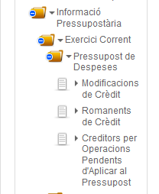
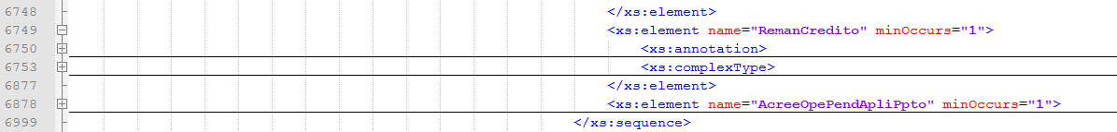
De les línies 6878-6999

AcreeOpeDevengadas apareix com a nova clau
En el 2019 hi ha una nova clau, en el 2015 no hi era:

AcreeOpeDevengadas
